ACUERDO MARCO NUBE PÚBLICA
FORMATO RFI
OPERACIÓN SECUNDARIA

Como primer paso en la adquisición de Servicios de Nube Pública, y de acuerdo con la necesidad que la Entidad Compradora posea, la Entidad Estatal debe registrar e identificar las siguientes características, lo anterior para reconocer claramente el requerimiento y de esta manera otorgar a los proveedores información necesaria para la correcta proyección de los servicios.

El registro de la información por parte de la Entidad garantiza que sean proporcionados suficientes datos al proveedor para dimensionar y proponer la solución que se adecúe a las necesidades de la Entidad, por lo tanto, Colombia Compra Eficiente recomienda que la Entidad registre la mayor cantidad de información posible (La Entidad podrá relacionar información en documentos adicionales):

ENTIDAD: UNIVERSIDAD DISTRITAL FRANCISCO JOSÉ DE CALDAS - PROYECTO PLANESTIC-UD

1 CONTEXTO (Entidad) 2
1.1 Justificación 2
1.2 Antecedentes 3
2 OBJETIVOS PRINCIPALES (Entidad) 5
3 PUNTOS DE CONTACTO (Entidad) 6
4 TIPIFICACIÓN DE LA NECESIDAD 7
4.1 Nueva solución Cloud. 7
4.2 Migración sistema actual OnPremise a Cloud / Sitio alterno a Cloud. 7
4.3 Migración entre nubes públicas 7
4.4 EXPANSIÓN SISTEMA CLOUD ACTUAL 7
4.4.1 Arquitectura actual 8
4.4.2 Servicios actualmente desplegados 10
4.4.3 Métricas de consumo 10
4.4.4 Consumo actual por periodo y Proyección 11
4.4.5 Servicios complementarios a la solución actual 11
4.5 Renovación Sistema Cloud Actual 13
5 CRITERIOS SUGERIDOS PARA LA DEFINICIÓN DEL ALCANCE Y CARACTERÍSTICAS TÉCNICAS DE LA NECESIDAD 14
5.1 REQUISITOS DE NEGOCIO (Entidad) 14
5.2 ENFOQUE Y METODOLOGÍA DE LA SOLUCIÓN PROPUESTA (Proponente) 18

CONTEXTO (Entidad)

Justificación

La tecnología se ha convertido en un espacio de apoyo a la investigación, las innovaciones, el avance del modo de vida de las personas. En esta medida, se busca aprovechar al máximo los logros y ponerlos en práctica de tal forma que, al tiempo que potencializa su uso se hace necesario un nuevo avance tecnológico. Dentro del contexto de la educación, las formas de aprender del ser humano han estado en una constante evolución e innovación de la cual la tecnología es parte importante; la educación virtual e-learning, al mismo tiempo que la educación superior está teniendo mayor acceso y cada vez más personas tienen la posibilidad de ingresar a espacios de aprendizaje.

El proyecto Planestic-UD, requiere mantener el servicio de infraestructura para soportar la correcta operación de los servicios de posgrado en metodología virtual así como el fortalecimiento, crecimiento evolución hacia el uso de herramienta digitales y la consolidación de espacios académicos por medio del desarrollo e implementación de recursos educativos digitales, objetos y ambientes virtuales de aprendizaje, el cual se configura como un eje importante de diversificación y cualificación de la productividad académica de la universidad, tanto a nivel temático como técnico.

Por otro lado, y frente a la emergencia sanitaria por el Covid-19 y el aislamiento preventivo decretado por el Gobierno Nacional, ha implementado mecanismos que permite a la Universidad dar continuidad a sus servicios académicos de forma virtual lo que le permite cumplir con la ejecución del plan de contingencia bajo la “propuesta integral para apoyar las clases a través del uso y apropiación didáctica de las herramientas virtuales”, ante la situación sanitaria presentada.

La contratación está enmarcada en el Plan Estratégico de Desarrollo y el plan indicativo 2018-2021 en su lineamiento 2 “Establecer un diseño curricular dinámico y flexible que promueva el pluralismo y consolide una comunidad universitaria crítica-transformadora y en armonía ambiental”; meta 15 “Evaluar, revisar y reformular la oferta curricular de pregrado y posgrado de cada facultad, en el marco de los procesos de autoevaluación continua y los proyectos educativos de las facultades”; estrategia 2.3 “Construcción e implementación de una reforma curricular participativa, integral y flexible que fomente la integración de las funciones universitarias y los campos, articule los niveles de formación y promueva la internacionalización de los planes de estudios”, en el marco del objetivo general “Fortalecer los recursos institucionales disponibles para apropiar las TIC a través del fundamento pedagógico y sistémico, de interacción, de roles, de infraestructura tecnológica para la virtualidad que potencie los contenidos y recursos digitales encaminados a facilitar el aprendizaje autónomo y colaborativo de los estudiantes en sus programas presenciales, b-modales y virtuales, en el marco de la sociedad de la información” y con lo relacionado con el objetivo específico “Fortalecer los programas presenciales existentes en uso y apropiación de herramientas tecnológicas en los procesos de enseñanza a partir de estrategias de formación, pedagógicas y comunicativas, apoyadas en herramientas tecnológicas” del proyecto de inversión 7878 - Fortalecimiento, Fomento y Desarrollo de Entornos Virtuales en la UD - Bogotá, suscrito bajo el rubro 3-3-1-16-01-17-7878-000; para el desarrollo de la actividad contemplada en el plan de adquisiciones 1.2 Contratar bienes /servicios para fortalecer la infraestructura de telecomunicaciones, conectividad y procesamiento para el soporte del plan de acción: contingencia sanitaria-componente de educación virtual (incluye licencias); que propone aportar a la meta 1: Desarrollar 40 contenidos educativos para procesos de formación así como la apropiación de herramientas tecnológicas y entornos virtuales para la educación superior, estipuladas para el cuatrienio, dada la naturaleza del recurso de inversión los productos asociados son 1.1. Servicio de desarrollo de contenidos educativos para la educación superior o terciaria.

Para lo anterior es necesario contar con una infraestructura externa o en nube, la cual nos permite desarrollar e implementar el plan de acción basado en Contingencia sanitaria - componente educación virtual, especialmente lo que enmarca la estrategia de Tecnológica: articulando los niveles de formación y que promueva la internacionalización de los planes de estudios; se formula la necesidad de contar con un servicio almacenamiento, seguridad y escalabilidad para alojamiento del campus virtual, plataformas LMS, repositorio de videos y contenidos digitales (recursos multimediales) e integración con las plataformas informáticas de la universidad, que brinde una infraestructura flexible para la elección de los servicios a utilizar (bajo-demanda), permitiendo la integración con las plataformas informáticas de la universidad; acceso a los servicios de carácter administrativo y académico en cualquier momento, tanto a estudiantes como a docentes e investigadores, garantizando el acceso y concurrencia de una gran cantidad de usuarios e información. Las actividades a contratar se pueden desarrollar de forma remota o virtual, siendo coordinada con el supervisor, a través de entregables, por lo que se hace necesaria la contratación relacionada para en el marco del cumplimiento de las funciones del proyecto y de la ejecución de su Plan de Acción 2020.

Colombia Compra Eficiente, con el apoyo del Ministerio de tecnologías de las Información y las Comunicaciones, desde 2014 han puesto a disposición de las Entidades Estatales los Acuerdos Marco de Servicios de Nube Privada y Pública, permitiendo a las Entidades Estatales adquirir servicios de TI mediante un proceso ágil y transparente; aprovechando el poder de compra del Estado para generar economías de escala y adquirir servicios de TI con características técnicas uniformes.

Los Servicios de Nube disponibles a través de los Acuerdos Marco permite a la Universidad Distrital Francisco José de Caldas adquirir los recursos tecnológicos necesarios, en el momento en que lo requieran, con la ventaja de pagar únicamente por los servicios utilizados, de tal forma, es posible evitar costos por una capacidad no consumida de acuerdo con el esquema implementado.

Dada la alta competitividad de estos tipos de proveedores de Nube en Colombia, el gobierno ha venido buscando estrategias para fomentar la participación en el mercado de los principales proveedores de Servicios de Nube del país; es así como en el numeral 24 del artículo 476 del Estatuto Tributario -Decreto 624 de 1989- adicionado por el artículo 187 de la Ley 1819 de 2016 y modificado por el numeral 10 de la Ley 1943 de 2018- señala que el suministro de páginas web, servidores (hosting) y computación en la nube (Cloud Computing) están excluidos del impuesto sobre las ventas.

Antecedentes
En el historial de la Universidad Distrital Francisco José de Caldas y de acuerdo con la necesidad identificada desde el proyecto de Planestic-UD para adquirir una infraestructura tecnológica que soporte requerimientos académicos y administrativos de los programas de posgrados con metodología virtual que se desarrollan en la universidad Distrital Francisco José de Caldas, desde el año 2016 ha adquirido del servicio de nube pública con el fin de Implementar, soportar infraestructura (IaaS – servicios de computación, bases de datos, almacenamiento, enrutamiento, alta disponibilidad y componentes complementarios) en nube pública que permita alojamiento, operación, backups y funcionamiento de: Sistemas de Gestión de Aprendizaje (LMS), Sistema Gestor de Contenido (CMS - Campus Virtual), Mesa de Ayuda, plataforma de video online, entre otros servicios, los cuales se mantienen actualmente y han sido escalables de acuerdo con los requerimientos y demanda que se han presentado. Como casos alternos se identifica el uso por parte de la Oficina Asesora de Sistemas (OAS).

En el 2016 se adquirió por primera vez por parte de Planestic-UD el servicio bajo el contrato 861 con objeto de contrato “implementación, soporte y mantenimiento del servicio de infraestructura (iaas, servicios de computación, bases de datos, almacenamiento, enrutamiento, alta disponibilidad y componentes complementarios) en nube pública que permita alojamiento, operación, backup y funcionamiento de: sistemas de gestión de aprendizaje (lms), sistema gestor de contenido (cms - campus virtual), mesa de ayuda, plataforma de video online y bases de datos, para el funcionamiento académico y administrativo de los posgrados en metodología virtual de la Universidad Distrital.”; en pago fue realizado de manera total por un valor de $46.927.717 (Cuarenta y seis millones novecientos veintisiete mil setecientos diecisiete pesos) sin cargos ni descuentos por normativas existentes y ubicación del proveedor. El servicio fue adquirido directamente por la CSP (Cloud Service Providers) Amazon Web Services (AWS) generando una reducción de costos en comparación a los precios indicados por los partners autorizados en esa época.

En el 2017 se adquirió por parte de Planestic-UD el servicio bajo el contrato 963 con objeto de contrato “adquirir instancias reservadas por un periodo de tres años para obtener el servicio de infraestructura aws que permita alojamiento, operación. Backup y funcionamiento de sistemas de gestión de aprendizaje (lms), sistema de gestor de contenido (cms-campus virtual), mesa de ayuda, plataforma de video online y bases de datos para el funcionamiento de los programas que se virtualizan de pregrado, posgrados y programas transversales de la Universidad istrital.”; en pago fue realizado de manera total por un valor de $ 78.072.000 (Setenta y ocho millones setenta y dos mil pesos) sin cargos ni descuentos por normativas existentes y ubicación del proveedor. El servicio fue adquirido directamente por la CSP Amazon Web Services generando una reducción de costos en comparación a los precios indicados por los partners autorizados en esa época.
En el 2019 se adquirió por parte de Planestic-UD el servicio bajo orden de servicio 1452 con objeto de contrato “Se requiere para la presente vigencia adquirir instancias reservadas en la nube como soporte a la infraestructura, consultoría, asesoría, planeación, implementación, transferencia tecnológica para soportar el almacenamiento y 3498 transferencia de datos, repositorios para los contenidos virtuales, aulas y campus virtual y demás servicios tecnológicos que requiere el proyecto Planestic-UD de la Universidad Distrital Francisco José de Caldas.”; en pago fue realizado de manera total por un valor de $ 52.000.000 (Cincuenta y dos millones de pesos) sin cargos ni descuentos por normativas existentes y ubicación del proveedor. El servicio fue adquirido directamente por la CSP Amazon Web Services generando una reducción de costos en comparación a los precios indicados por los partners autorizados en esa época.

OBJETIVOS PRINCIPALES (Entidad)

General

Fortalecer a través de servicios en la nube de Amazon Web Services (AWS) las plataformas digitales de apoyo a los programas académicos de la Universidad Distrital Francisco José de Caldas.

Específicos

- Renovar los servicios en la nube existentes que permiten el apoyo a los programas académicos con metodología virtual y bimodal.

- Expandir las plataformas digitales a los programas académicos presenciales a través de una infraestructura de nube pública.

- Apoyar a la Universidad Distrital Francisco José de Caldas por medio de servicios AWS en el desarrollo de las actividades académicas en el contexto sanitario actual.

PUNTOS DE CONTACTO (Entidad)

Nombre de la entidad: | UNIVERSIDAD DISTRITAL FRANCISCO JOSÉ DE CALDAS
Representante Legal Rector | Ricardo García Duarte
NIT | 899.999.230.7
Sede principal | Bogotá - Carrera 7 # 40B - 53
Página Web | https://www.udistrital.edu.co/inicio
Dependencia que solicita el servicio | Planestic-UD
Correo dependencia | planesticud@udistrital.edu.co
Teléfonos | 323 9300 Ext: 6368
Página Web | https://planestic.aulasvirtuales.udistrital.edu.co/
Coordinador Planestic-UD | Rocío Rodríguez Guerrero
Correo | coordinadorplanestic@udistrital.edu.co

TIPIFICACIÓN DE LA NECESIDAD

La universidad Distrital Francisco José de Caldas a través del Comité de Planestic-UD, tiene una cuenta desde el 2016 con el proveedor de nube pública Amazon AWS, periodo que, hasta la fecha de hoy, las plataformas en servicio y proyectos en desarrollo se encuentran diseñadas e implementadas bajo esta arquitectura e infraestructura de referencia.

En este sentido es apropiado señalar los siguientes aspectos generales de la necesidad:

- Se requiere que la Universidad Distrital Francisco José de Caldas mediante Planestic-UD mantenga los derechos sobre la cuenta actual de AWS.
- Se requiere que los servicios en la nube sean de modalidad autogestionada, lo que consisten en que la administración, gestión y control de la cuenta sea administrada por Planestic-UD.
- Se requiere que se permita el manejo de instancias reservadas con plan de ahorro o programa que ofrezca la optimización de costos.
- Todos los servicios deben permanecer en la Región Este 1 - Norte de Virginia

Se clasifica la necesidad dentro de la siguiente categoría (4.4 Expansión sistema Cloud actual)

Nueva solución Cloud.

No aplica, porqué no es una nueva solución ya que la universidad tiene algunos años usando servicio Cloud.

Migración sistema actual OnPremise a Cloud / Sitio alterno a Cloud.

No aplica, porqué actualmente la universidad ya tiene una cuenta con AWS Amazon y se desea continuar de modo que los servicios en la nube sean de modalidad autogestionada, lo que indica que no habrá migración.

Migración entre nubes públicas

No aplica, porqué actualmente la universidad ya tiene una cuenta con AWS Amazon y se desea continuar de modo que los servicios en la nube sean de modalidad autogestionada, lo que indica que no habrá migración.

EXPANSIÓN SISTEMA CLOUD ACTUAL

La Universidad Distrital Francisco José de Caldas mediante Planestic-UD desea expandir su Sistema Cloud actual, mejorar su infraestructura vigente de los programas con metodología virtual ver (Figura 1 y 2) y ofrecer a la comunidad universitaria en una infraestructura adicional en la nube, nuevos servicios a los programas presenciales con el proyecto de Integración de Moodle ver (Figura 5).

Arquitectura actual

Estas plataformas mencionadas a continuación están implementadas en nube pública AWS en modalidad autogestionada por Planestic-UD, en modo plan de ahorro o programa de optimización de costos.

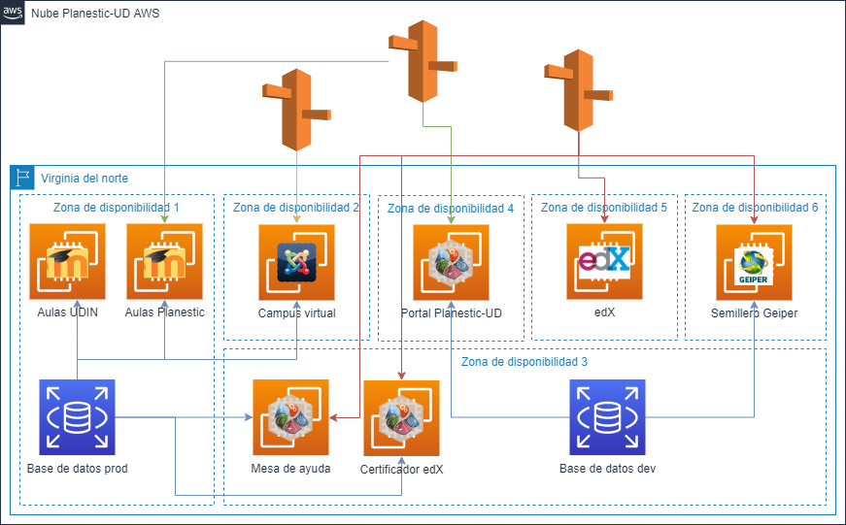
Figura 1. Infraestructura de producción Planestic-UD
Fuente: Planestic-UD

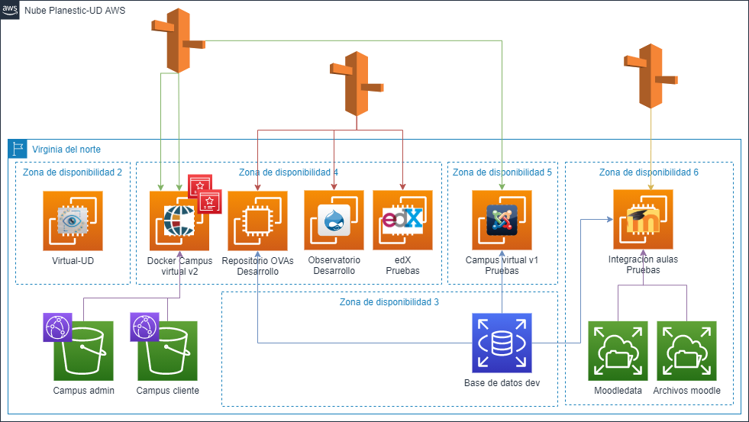
Figura 2. Infraestructura de pruebas/desarrollo Planestic-UD
Fuente: Planestic-UD

Especificaciones Técnicas de la infraestructura Actual

Servicio Requerido | Descripción | Funcionalidad
Amazon Route 53 | Hosted Zones (5) | Servicio de gestión de dominios DNS de Planestic-UD
Amazon Relational Database Service - RDS for MySQL | Storage for each RDS instance (General Purpose SSD (gp2))
 | Quantity (1), Storage amount (155 GB) db.t3.small 2GB de RAM | Motor de base de datos para plataformas de Planestic-UD de pruebas
 | Quantity (1), Storage amount (200 GB) db.r5.xlarge MySQL 200GB de disco 32GB de RAM | Motor de base de datos para plataformas de Planestic-UD de producción
Amazon Elastic Compute Cloud - EC2 | Operating system (Linux), Storage for each EC2 instance (General Purpose SSD (gp2)), Snapshot Frequency (No snapshot storage)
 | Storage amount (50 GB), Workload (Consistent, Number of instances: 1), Advance EC2 instance (m5.large) | Espacio de cómputo para ambiente de desarrollo de Campus Virtual
 | Storage amount (300 GB), Workload (Consistent, Number of instances: 2), Advance EC2 instance (m5.large) | Espacios de cómputo para: ambiente de pruebas de Campus Virtual (actual), y ambiente de producción de Campus Virtual (actual)
 | Storage amount (30 GB), Workload (Consistent, Number of instances: 4), Advance EC2 instance (m5.large) | Espacios de cómputo para: ambiente de desarrollo de observatorio TIC, ambiente de desarrollo de integración de aulas, ambiente de producción de mesa de ayuda y ambiente de producción de generador de certificados para plataforma EDX
 | Storage amount (100 GB), Workload (Consistent, Number of instances: 2), Advance EC2 instance (m5.large) | Espacios de cómputo para: página de semillero de investigación GEIPER y portal web de Planestic-UD
 | Storage amount (60 GB), Workload (Consistent, Number of instances: 2), Advance EC2 instance (m5.xlarge) | Espacios de cómputo para: ambiente de producción de aulas virtuales EDX y ambiente de pruebas de aulas virtuales EDX
 | Storage amount (600 GB), Snapshot Frequency (No snapshot storage), Workload (Consistent, Number of instances: 1), Advance EC2 instance (m5.2xlarge) | Espacio de cómputo para aulas virtuales de la facultad de ingeniería - UDIN (actual)
 | Storage amount (600 GB), Workload (Consistent, Number of instances: 1), Advance EC2 instance (m5.xlarge) | Espacio de cómputo para aulas virtuales de programas con metodología virtual y cátedras transversales (actual)
Cuadro 1. Infraestructura actual Planestic-UD Fuente: Planestic-UD

Servicios actualmente desplegados

Los servicios actualmente desplegados son los indicados en el Cuadro 1. Infraestructura actual y en ellos se encuentran implementados los siguientes servicios que ofrece Planestic-UD

- Aulas virtuales - Programas con metodología virtual y cátedras transversales
- Aulas virtuales - Facultad de ingeniería (UDIN)
- Aulas virtuales - Cursos MOOC
- Campus virtual - Producción
- Mesa de ayuda
- Portal WEB Planestic-UD
- Página WEB grupo de investigación - GEIPER
- Certificador cursos EDX
- Campus virtual - Desarrollo Fase 2
- Aulas virtuales - Cursos MOOC Pruebas
- Ambiente desarrollo - Observatorio TIC
- Ambiente desarrollo - Repositorio OVAs
- Ambiente desarrollo - Integración de aulas virtuales
- Otros servicios

Métricas de consumo

Dentro de la cuenta asociada a Planestic-UD, el consumo se ha visto reflejado en su mayoría por el uso de instancias EC2 y RDS junto a las modalidades con las cuales se adquieren (instancias reservadas y/o savings plan). Los picos en el consumo se deben a la adquisición de estos servicios en general realizados anualmente; se emplean otros servicios (por ejemplo, S3, EFS, Route 53, CloudFront) pero el valor es bajo por el momento. Ver (Figura 3)

Figura 3. Métricas de consumo actual

Consumo actual por periodo y Proyección

En el histórico de consumo de la cuenta se refleja un rango entre $500 USD y $1.000 USD, en los cuales el mayor cobro hace referencia al uso de instancias EC2 y RDS junto con los espacios de almacenamiento que requiere cada una para su funcionamiento. Anualmente se gestiona un proceso de reserva de instancias lo cual reflejó un consumo de $7.000 USD en el último proceso.

Se proyecta en este documento un incremento en el consumo y en el valor requerido para las reservas dada la ampliación de las necesidades que comprenden la sumatoria de lo descrito en el numeral 4.4

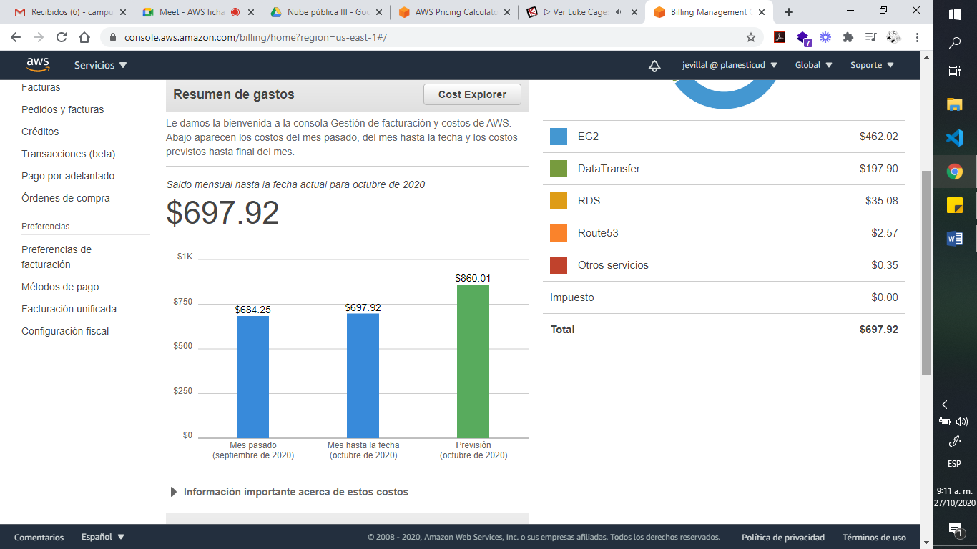
Figura 4. Consumo mensual actual y proyectado

Servicios complementarios a la solución actual

Ampliar la infraestructura en la nube pública actual en cumplimiento a los requerimientos expresados en la propuesta integral para apoyar las clases presenciales a través del uso y apropiación didáctica de las herramientas virtuales, proyectada y presentada en conjunto con las áreas y proyectos asociados a las TIC de la Universidad Distrital Francisco José de Caldas en donde se definió la infraestructura requerida, que le diera la cobertura y respuesta 7 x 24 como se observa en la figura No 5. para garantizar el desarrollo de la propuesta integral del servicio de Moodle para pregrado.

Infraestructura necesaria adicional a la actual

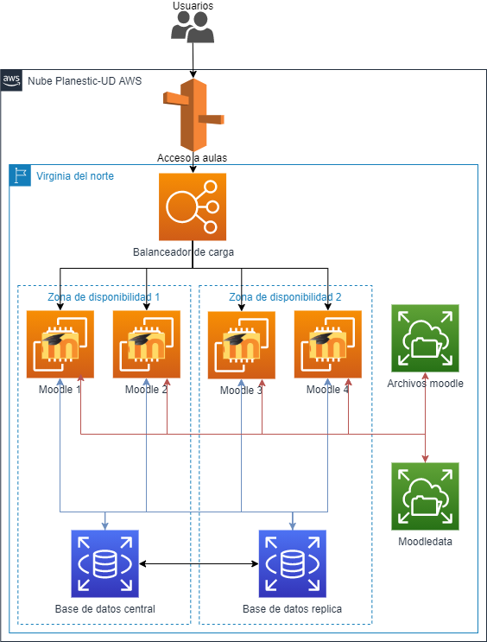
Figura 5. Especificación de arquitectura para soporte de aulas por facultad
Fuente: Planestic-UD

Especificaciones Técnicas de la infraestructura adicionales a la actual

Servicio Requerido | Descripción | Funcionalidad
Amazon Elastic File System (EFS) | Data stored in Standard storage
 | 2 TB per month | Espacio de almacenamiento compartido para integración de aulas virtuales, proyectado de consumo hasta 2TB
 | 1 TB per month | Espacio de almacenamiento compartido para ambiente de prueba de integración de aulas virtuales, proyectado de consumo hasta 1TB
Amazon Simple Storage Service (S3) | S3 Standard storage (40 GB per month) | Espacio de almacenamiento de interfaces de Campus Virtual (desarrollo), proyectado hasta 40GB
Amazon Route 53 | Hosted Zones (5) | Servicio de gestión de dominios DNS para integración de aulas
Elastic Load Balancing | Application Load Balancer, Number of Application Load Balancers (5) | Balanceador de carga para integración de aulas, estimado de por facultad
Amazon Relational Database Service - RDS for MySQL | Storage for each RDS instance (General Purpose SSD (gp2))
 | Quantity (1), Multi A-Z, Storage amount (500 GB) db.r5.xlarge 32GB de ram (instancia reservada) | Motor de base de datos para integración de aulas
Amazon ElastiCache | ( 1 instances of type Memcached Standard cache m5.large Reserved All Upfront 1yr ) (instancia reservada) | Servicio de Memoria Caché para escalamiento de almacenamiento
Amazon Elastic Compute Cloud - EC2 | Operating system (Linux), Storage for each EC2 instance (General Purpose SSD (gp2)), Snapshot Frequency (No snapshot storage)
 | Storage amount (30 GB), workload (Consistent, Number of instances: 4), Advance EC2 instance (m5.xlarge) (las 4 instancias por demanda) | Espacios de cómputo vinculados a balanceador de carga proyectados en la integración de aulas virtuales para soportar facultad de artes, proyectado hasta 4 instancias
 | Storage amount (30 GB), workload (Consistent, Number of instances: 4), Advance EC2 instance (m5.xlarge) (las 4 instancias por demanda) | Espacios de cómputo vinculados a balanceador de carga proyectados en la integración de aulas virtuales para soportar facultad de ciencias, proyectado hasta 4 instancias
 | Storage amount (30 GB), workload (Consistent, Number of instances: 4), Advance EC2 instance (m5.xlarge) (las 4 instancias reservadas) | Espacios de cómputo vinculados a balanceador de carga proyectados en la integración de aulas virtuales para soportar facultad de ingeniería, proyectado hasta 4 instancias
 | Storage amount (30 GB), workload (Consistent, Number of instances: 4), Advance EC2 instance (m5.xlarge) (las 4 instancias por demanda) | Espacios de cómputo vinculados a balanceador de carga proyectados en la integración de aulas virtuales para soportar facultad de medio ambiente, proyectado hasta 4 instancias
 | Storage amount (30 GB), workload (Consistent, Number of instances: 4), Advance EC2 instance (m5.xlarge) (las 4 instancias por demanda) | Espacios de cómputo vinculados a balanceador de carga proyectados en la integración de aula virtuales para soportar facultad tecnológica, proyectado hasta 4 instancias

Renovación Sistema Cloud Actual

No aplica, porqué a los servicios que se tiene implementados actualmente se les realizará alguna mejoras y asignación de recurso de almacenamiento, además se expandirá el Sistema Cloud actual, adquiriendo nuevos servicios para la implementación de la Integración de Moodle en pregrado.

CRITERIOS SUGERIDOS PARA LA DEFINICIÓN DEL ALCANCE Y CARACTERÍSTICAS TÉCNICAS DE LA NECESIDAD

REQUISITOS DE NEGOCIO (Entidad)

- Alineación estratégica y descripción de la necesidad

Continuar usando la tecnología de nube actual implementada y expandirla a más servicios de acuerdo a las necesidades y oportunidades que se estudien en mejora de las plataformas digitales de apoyo a los programas académicos de la Universidad Distrital Francisco José de Caldas.

(Objeto del contrato)

Adquirir servicios de aprovisionamiento para el almacenamiento, procesamiento y expansión de recursos que permitan mantener la infraestructura tecnológica de la cuenta actual del sistema Cloud Amazon Web Services (AWS) para las plataformas de aprendizaje como LMS, Edx entre otras aplicaciones de alcance institucional administrados por Planestic-UD.

- Funcionalidad requerida de la necesidad

- Se requiere que la Universidad Distrital Francisco José de Caldas mediante Planestic-UD mantenga los derechos sobre la cuenta actual de AWS.

- Se requiere que los servicios en la nube sean de modalidad autogestionada, lo que consisten en que la administración, gestión y control de la cuenta sea administrada de forma autónoma por Planestic-UD de la Universidad Distrital francisco José de Caldas.

- Se requiere que se permita el manejo de instancias reservadas y plan de ahorro o programa que ofrezca la optimización de costos.

- Todos los servicios deben permanecer en la Región Este 1 - Norte de Virginia.

- Se requiere soporte a los servicios adquiridos 24x7

- Infraestructura y tipo de infraestructura (virtualizada o dedicada),

En el cuadro a continuación se describen las especificaciones técnicas de la infraestructura necesaria para el aprovisionamiento del almacenamiento, procesamiento y expansión de recursos que permitan mantener la infraestructura tecnológica de la cuenta actual del sistema Cloud Amazon Web Services (AWS)

Especificaciones Técnicas de Infraestructuras de la Necesidad a Adquirir

Servicio Requerido | Descripción | Funcionalidad
Amazon Elastic File System (EFS) | Data stored in Standard storage
 | 2 TB per month | Espacio de almacenamiento compartido para integración de aulas virtuales, proyectado de consumo hasta 2TB
 | 1 TB per month | Espacio de almacenamiento compartido para ambiente de prueba de integración de aulas virtuales, proyectado de consumo hasta 1TB
Amazon Simple Storage Service (S3) | S3 Standard storage (40 GB per month) | Espacio de almacenamiento de interfaces de Campus Virtual (desarrollo), proyectado hasta 40GB
Amazon Route 53 | Hosted Zones (5) | Servicio de gestión de dominios DNS de Planestic-UD
 | Hosted Zones (5) | Servicio de gestión de dominios DNS para integración de aulas
Elastic Load Balancing | Application Load Balancer, Number of Application Load Balancers (5) | Balanceador de carga para integración de aulas, estimado de por facultad
Amazon Relational Database Service - RDS for MySQL | Pricing strategy (On-Demand Instances), Storage for each RDS instance (General Purpose SSD (gp2))
 | Quantity (1), Storage amount (155 GB) db.t3.small 2GB de RAM (instancia reservada) | Motor de base de datos para plataformas de Planestic-UD de pruebas
 | Quantity (1), Storage amount (200 GB) db.r5.xlarge MySQL 200GB de disco 32GB de RAM (instancia reservada) | Motor de base de datos para plataformas de Planestic-UD de producción
 | Quantity (1), Multi A-Z, Storage amount (500 GB) db.r5.xlarge 32GB de ram (instancia reservada) | Motor de base de datos para integración de aulas
Amazon ElastiCache | ( 1 instances of type Memcached Standard cache m5.large Reserved All Upfront 1yr ) (instancia reservada) | Servicio de Memoria Caché para escalamiento de almacenamiento
Amazon Elastic Compute Cloud - EC2 | Operating system (Linux), Storage for each EC2 instance (General Purpose SSD (gp2)), Snapshot Frequency (No snapshot storage)
 | Storage amount (50 GB), Workload (Consistent, Number of instances: 1), Advance EC2 instance (m5.large) (instancia reservada) | Espacio de cómputo para ambiente de desarrollo de Campus Virtual
 | Storage amount (300 GB), Workload (Consistent, Number of instances: 2), Advance EC2 instance (m5.large) (1 instancia reservada y la otra por demanda) | Espacios de cómputo para: ambiente de pruebas de Campus Virtual (actual), y ambiente de producción de Campus Virtual (actual)
 | Storage amount (30 GB), Workload (Consistent, Number of instances: 4), Advance EC2 instance (m5.large) (3 instancias reservadas y la otra por demanda) | Espacios de cómputo para: ambiente de desarrollo de observatorio TIC, ambiente de desarrollo de integración de aulas, ambiente de producción de mesa de ayuda y ambiente de producción de generador de certificados para plataforma EDX
 | Storage amount (100 GB), Workload (Consistent, Number of instances: 2), Advance EC2 instance (m5.large) (las 2 instancias reservadas) | Espacios de cómputo para: página de semillero de investigación GEIPER y portal web de Planestic-UD
 | Storage amount (60 GB), Workload (Consistent, Number of instances: 2), Advance EC2 instance (m5.xlarge) (1 instancias reservadas y la otra por demanda) | Espacios de cómputo para: ambiente de producción de aulas virtuales EDX y ambiente de pruebas de aulas virtuales EDX
 | Storage amount (600 GB), Snapshot Frequency (No snapshot storage), Workload (Consistent, Number of instances: 1), Advance EC2 instance (m5.2xlarge) (1 instancia reservada) | Espacio de cómputo para aulas virtuales de la facultad de ingeniería - UDIN (actual)
 | Storage amount (600 GB), Workload (Consistent, Number of instances: 1), Advance EC2 instance (m5.xlarge) (1 instancia reservada) | Espacio de cómputo para aulas virtuales de programas con metodología virtual y cátedras transversales (actual)
 | Storage amount (30 GB), workload (Consistent, Number of instances: 4), Advance EC2 instance (m5.xlarge) (las 4 instancias por demanda) | Espacios de cómputo vinculados a balanceador de carga proyectados en la integración de aulas virtuales para soportar facultad de artes, proyectado hasta 4 instancias
 | Storage amount (30 GB), workload (Consistent, Number of instances: 4), Advance EC2 instance (m5.xlarge) (las 4 instancias por demanda) | Espacios de cómputo vinculados a balanceador de carga proyectados en la integración de aulas virtuales para soportar facultad de ciencias, proyectado hasta 4 instancias
 | Storage amount (30 GB), workload (Consistent, Number of instances: 4), Advance EC2 instance (m5.xlarge) (las 4 instancias reservadas) | Espacios de cómputo vinculados a balanceador de carga proyectados en la integración de aulas virtuales para soportar facultad de ingeniería, proyectado hasta 4 instancias
 | Storage amount (30 GB), workload (Consistent, Number of instances: 4), Advance EC2 instance (m5.xlarge) (las 4 instancias por demanda) | Espacios de cómputo vinculados a balanceador de carga proyectados en la integración de aulas virtuales para soportar facultad de medio ambiente, proyectado hasta 4 instancias
 | Storage amount (30 GB), workload (Consistent, Number of instances: 4), Advance EC2 instance (m5.xlarge) (las 4 instancias por demanda) | Espacios de cómputo vinculados a balanceador de carga proyectados en la integración de aula virtuales para soportar facultad tecnológica, proyectado hasta 4 instancias

- Requisitos de gobierno y gestión de datos para la necesidad

(servicios autogestionados)

- Requisitos de seguridad para la necesidad

(servicios autogestionados)

- Requisitos de privacidad para la necesidad.

(servicios autogestionados)

- Requisitos de cumplimiento de regulaciones para la necesidad

(servicios autogestionados)

- Requisitos de interoperabilidad e integración para la necesidad incluyendo, sin limitarse a, la siguiente información para cada uno de los sistemas a integrarse.

(servicios autogestionados)

- Ambientes requeridos (desarrollo, pruebas y producción) para la necesidad.

(servicios autogestionados)

- Servicios complementarios requeridos para la necesidad

(servicios autogestionados)

- Requisitos de administración de múltiples sistemas, ambientes o nubes (públicas o privadas).

(servicios autogestionados)

- Estimación de cantidad de usuarios finales del sistema para el periodo contratado o, si es un sistema que presta servicios a otro(s) sistema(s), cantidad de llamados estimados para el periodo contratado; puede ser medido en días y/o meses y/o años (puede presentar el caso en que el sistema preste servicio a usuarios finales y a otros sistemas).

(servicios autogestionados)

ENFOQUE Y METODOLOGÍA DE LA SOLUCIÓN PROPUESTA (Proponente)

- Alcance: descripción de la necesidad que se está resolviendo

- Supuestos

- Solución y arquitectura

- Metodología utilizada

- Servicios profesionales

- Cronograma

- Definición de responsabilidades

- Seguridad y privacidad en el manejo de la información

- Términos y condiciones de la propuesta

 | NOMBRE | CARGO | FECHA
Proyectó | Ing. Jhoan Eduardo Villa  Ing. Noé Arcos Muñoz  Sandra Milena Silva | CPS | Octubre 2020
Revisó | Ing. Rocío Rodríguez Guerrero  Ing. Martha Cecilia Valdés | Coordinadora Planestic-UD  Jefe de Red de datos | Octubre 2020
Aprobó | Ing. Rocío Rodríguez Guerrero  Ing. Martha Cecilia Valdés | Coordinadora Planestic-UD  Jefe de Red de datos | Octubre 2020

